广州软件学院 2021— 2022学年第 二 学期期末考查
装订线 装订线 装订线

课程代码： CO3011 课程名称： 射频识别原理与应用 学分：_2_
考查形式： 课程设计文档 题目：基于RFID及人脸识别的门禁系统

评分栏目 | 一 | 二 | 总 分 | 评阅人
分数 | 15 | 35 | 50
评分

说明：请学生自行用A4纸双面打印出来，课程设计答辩前交给任课老师。
得分 | 评阅人

- 设计方案（15分）
要求：从功能需求分析、总体设计方案、硬件设计方案、软件设计方案等，有相应的框图
说明，不超过1500字。
- 功能需求分析
1.1 了解业务概况
门禁系统是日常生活中重要的安防保障措施，安全、实用、人性化的门禁系统可以有效解决诸如宾馆、住宅小区、学校、公司、工厂等场景中的人员管理问题，一方面可以便于更加规范的管理，另一方面给人们提供了可靠的安全保障，门禁系统解决了一些重要场所出入口安全防范的管理。
近年来，随着人工智能的兴起，门禁系统的发展也开始转型进入智能化，智能门禁系统涉及到的技术种类也愈加的繁多，包括计算机的相关技术、无线射频技术（RFID、NFC）、生物学技术以及机械学技术以及移动端应用技术等，这些技术的综合，让门禁系统可以自动完成人员的验证、所有权限来判断是否允许人员的进出，使其被广泛的集成应用于各种管理系统中。
基于上述背景，本文提出了一种基于RFID及人脸识别的门禁系统，该门禁系统主要针对小区住户进出的实际相关需求，为用户提供更加安全、便捷的门禁服务。
1.2 整理业务目标
门禁系统的主要目的是为了安全防卫，只允许授权的人员通过门禁，同时要记录可疑的过往人员，系统的业务目标如下所示：
- 身份管理
门禁系统都需要提前录入好合法人员的信息才可以有选择地放行人员，好的身份管理功能可以让维护人员方便、快捷地对人员信息进行操作
- 用户使用门禁更加方便，更加安全
用户是门禁系统的主要使用者，应当让用户在使用该系统时感觉更加方便，在本系统中，用户可采用刷卡或人脸识别方式进出门禁。
- 日志记录
日志记录可以保存门禁系统的放行，阻挡情况，倘若门禁内发生了案件，那么门禁的记录就是最好的追查线索。
1.3 系统涉众分析
涉众概要如表1-1所示
表1-1 涉众概要
编号 | 涉众名称 | 涉众说明 | 期望
SZ001 | 管理员 | 管理门禁的人员 | 方便管理用户信息
SZ002 | 用户 | 使用门禁的人员 | 安全、便捷使用门禁系统进出
用户概要如表1-2所示
表1-2 用户概要
编号 | 用户名称 | 用户概况和特点 | 使用系统方式 | 涉众代表
US001 | 门禁管理者 | 系统的管理者 | 管理门禁系统 | SZ001
US002 | 门禁使用者 | 系统的主要使用者 | 直接使用门禁系统 | SZ002
1.4 系统用例
系统用例如图1-1所示
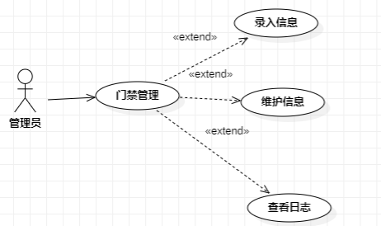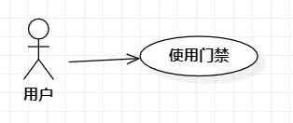
图1-1 业务用例
1.5 系统流程
活动图如图1-2所示
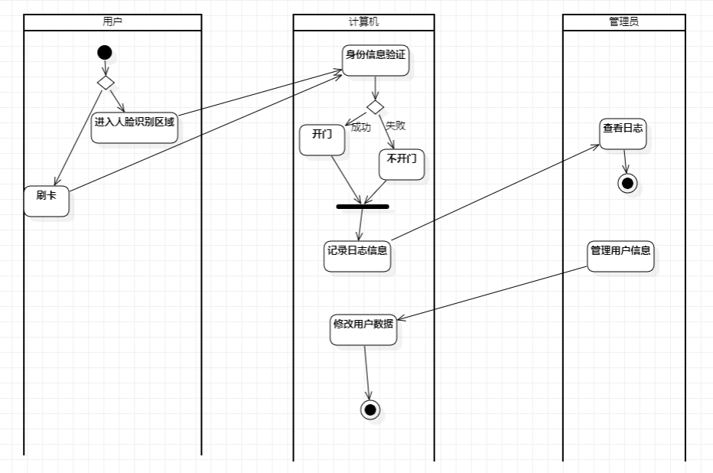
图1-2 活动图
- 总体设计方案
系统设计的初衷就是希望在无人开门时，门禁系统长期处于低功耗的状态。系统处于低功耗状态下，摄像头及RC522模块不会工作，红外传感器正常工作。一旦有人靠近门禁系统，门禁顶端的红外传感器就会感应到门外的人员，当检测到人体时，系统正常工作，此时启动摄像头进行人脸检测及识别，打开RC522模块进行门禁卡识别，系统总体设计框图如图1-1所示。
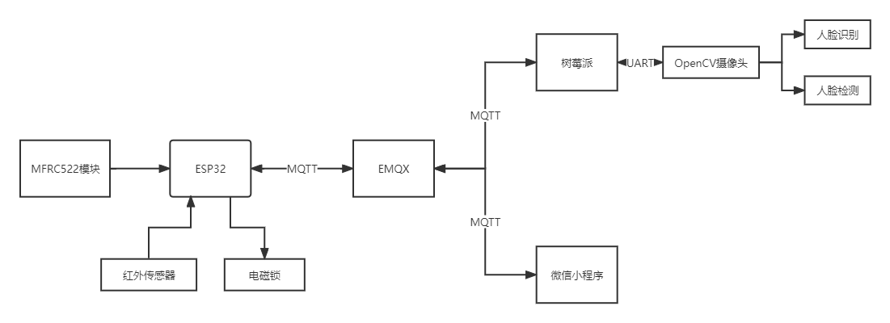
图1-1 系统总体框图
- 硬件设计方案
硬件端采用ESP32、树莓派作为MCU，采集传感器数据以及控制执行器。ESP32开发板中自身带有2.4GHZ双模WIFI以及蓝牙芯片方便我们通过各种网络通信协议或者蓝牙协议与其他设备进行通信交互。ESP32支持MicroPyhon环境开发，利用Python开发可提高编程效率，并且对数据处理较为友好。内置MQTT协议库，UJSON库等，对于小型网络应用项目较为稳定，效率高。
图1-为系统的硬件设计组成结构图，可以看出系统的硬件部分由多个部分组成，下面简单介绍这些部件。
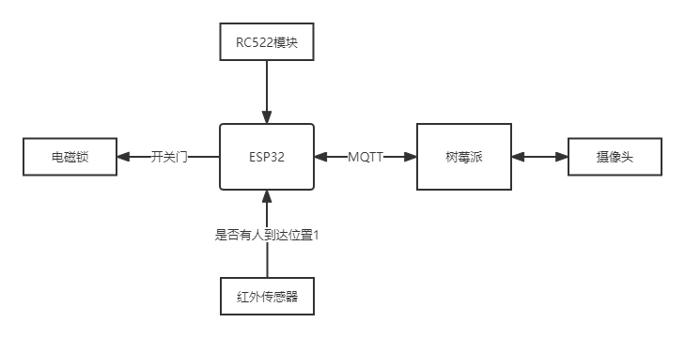
图1-硬件框图
RC522模块：通过无线电型号，识别射频卡内存储的用户信息
电磁锁：控制门锁开关
红外传感器：检测是否有人到达指定位置
摄像头：采集人脸信息
ESP32：门禁系统的核心控制单元，当用户刷卡时，读卡器解析出用户信息并发送到后台，实现用户信息的查询验证，如果用户满足条件，则控制门禁装置的电磁锁开关，让用户能够出入。
树莓派：门禁系统的人脸识别模块核心控制单元，当红外传感器检测到有人到达指定位置时，ESP32通过MQTT协议将该信息告诉树莓派，树莓派打开摄像头进行人脸检测及识别，识别成功后再通过MQTT协议向ESP32下发开门指令，ESP32控制门禁装置的电磁锁开关，将门打开。
- 软件设计方案
该系统软件部分主要分为人脸识别模块、远程控制模块、管理模块
4.1 人脸识别模块
人脸识别模块使用Python中的第三方库face_recognition来实现，其原理是基于深度学习对人脸数据进行训练，得到特征向量，然后与摄像头采集到的人脸数据进行比对，进而确定人脸对应的身份信息
4.2 远程控制模块
远程开关门模块是基于微信小程序来实现的，在小程序上通过MQTT库连接到MQTT服务器，进而与硬件通信，设计一个开关门的按钮将开关门指令下发给硬件端，硬件端再完成开关门操作。
4.3 管理模块
管理模块是对整个系统进行管理，其中包含人脸数据管理，日志记录，这两者都会使用数据库和文件存储进行数据的存储和读取。

- 系统设计与实现（35分）
得分 | 评阅人
要求：
- 硬件的设计及实现部分占 15分，从器件的选型、电路连接图、功能架构图、运行结果图等，有相应框图说明，不超过1300字；
- 软件的设计及实现部分占 15分，从核心功能或核心算法实现的流程图、核心代码、运行结果图等，有相应框图说明，不超过1300字；
- 系统测试占 5分，从测试方法、测试用例设计、测试结果等来描述，有相应截图说明，不超过800字。
- 硬件的设计与实现
  - 器件的选型
- 树莓派
树莓派是一款基于 ARM 的微型电脑主板，以 SD/MicroSD 卡为内存硬盘。卡片主板周围有 1/2/4 个 USB 接口和一个 10/100 以太网接口，可连接键盘、鼠标和网线，同时拥有视频模拟信号的电视输出接口和HDMI高清视频输出接口，以上部件全部整合在一张仅比信用卡稍大的主板上，且具备所有 PC 的基本功能。树莓派的实物及引脚图如图2-1所示。
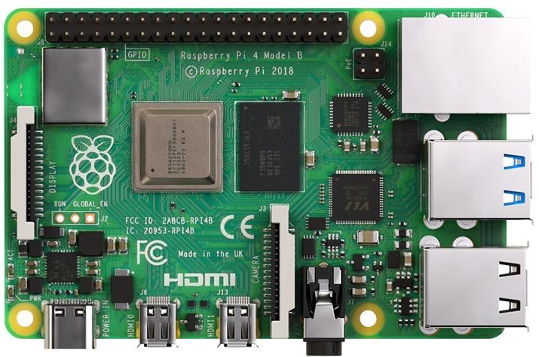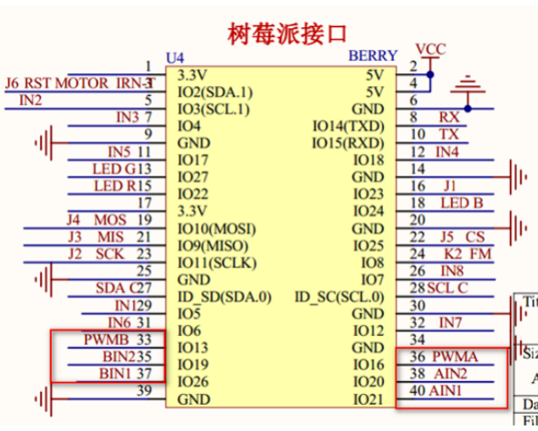
图2-1 树莓派实物及引脚图
- ESP32
ESP32开发板是为物联网应用设计，自身包含WIFI HT40模块和低功耗蓝牙4.2(BLE4.2)模块，具有较多的输入和输出、SPI、UART、I2S和I2C等引脚资源如图2-2所示，方便物联网项目开发。
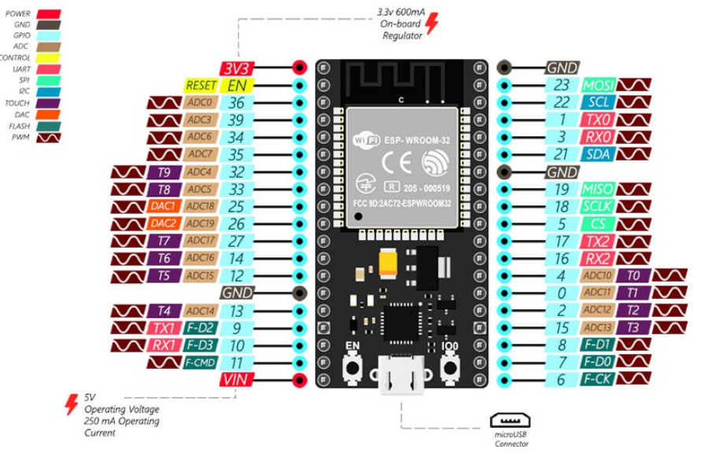
图2-2 ESP32实物及引脚图
- RC522模块
RC522利用了先进的调制和解调概念，完全集成了在13.56MHz下所有类型的被动非接触式通信方式和协议。其内部发送器部分可驱动读写器天线与ISO14443A/MIFARE卡和应答机的通信。接收器部分提供一个坚固而有效的解调和解码电路，数字部分处理ISO14443A帧和错误检测（奇偶&CRC）。RC522实物及引脚如图2-3所示
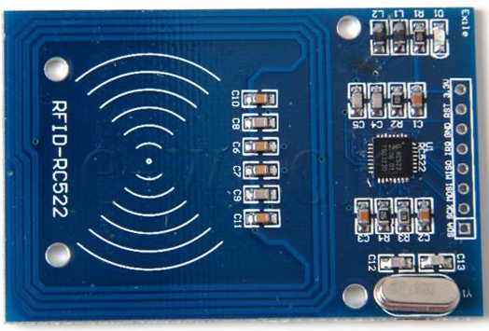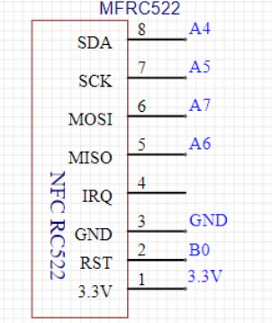
图2-3 RC522实物图以及引脚图
- 红外传感器
选用红外传感器，可检测是否有人靠近门禁，实物如图2-4所示
- 电磁锁
选用小型电磁锁，可用5V电源驱动，实物如图2-5所示
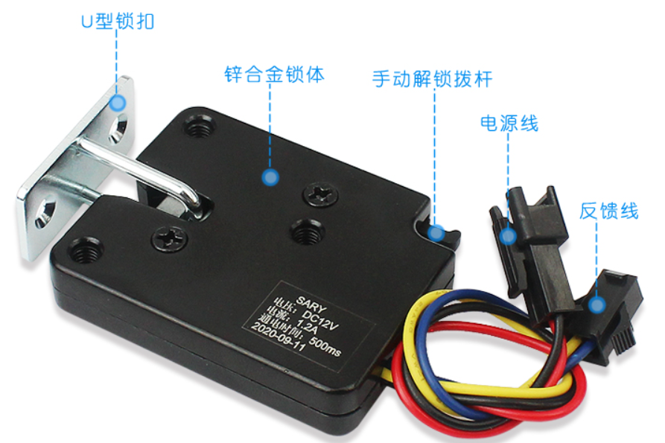
图2-5 小型电磁锁
- 摄像头
选用USB摄像头，在树莓派上安装相应驱动即可调用摄像头。实物如图2-6所示
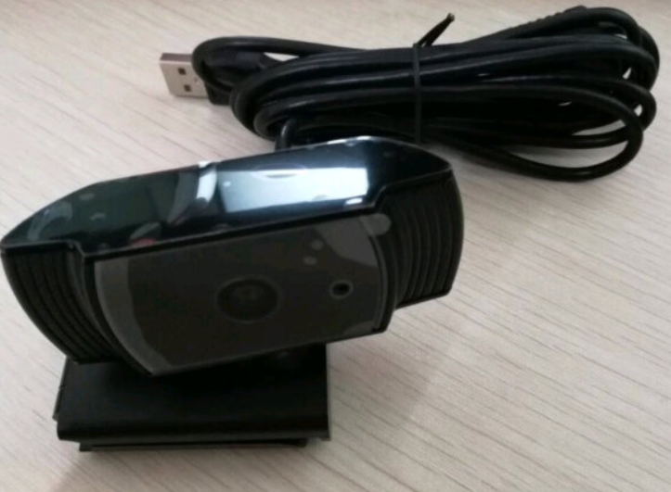
2-6 摄像头
  - 电路连接图
- ESP32与RC522模块电路连接图如图2-7所示
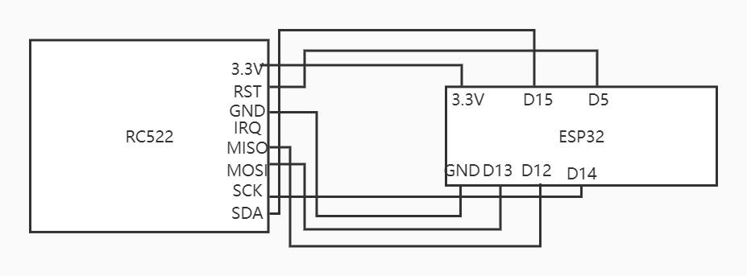
图2-7 ESP32与RC522电路连接图
- ESP32与电磁锁模块电路连接图如图2-8所示

  - 功能架构图
系统功能架构图如图2-所示
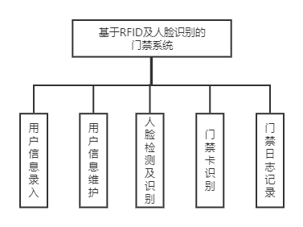
图2- 系统功能架构图
  - 运行结果图

- 软件的设计与实现
  - 核心功能流程图
门禁卡识别流程如图2-所示
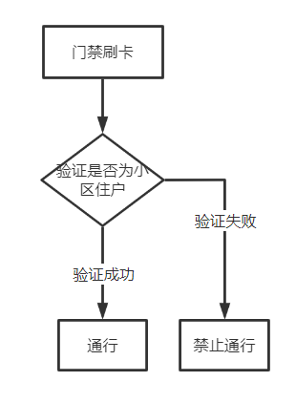
图2- 门禁卡识别流程图
人脸识别流程如图2-所示

用户信息管理流程图
  - 运行结果图

- 系统测试
  - 测试方法

  - 测试用例设计

  - 测试结果

- 参考文献（要求：不得低于5篇，严格按下面的参考文献的格式书写，请删除示例。）

- 王越,瞿少成,陈青松.基于人脸识别技术的社区智能门禁系统的实现[J].电子测量技术,2018,41(16):70-73.DOI:10.19651/j.cnki.emt.1801571.
- 秦超,刘正强,刘林,先杨,黎艳,朱倩钰,蒋玲.基于树莓派的人脸识别校园门禁管理系统[J].物联网技术,2019,9(02):13-14.

